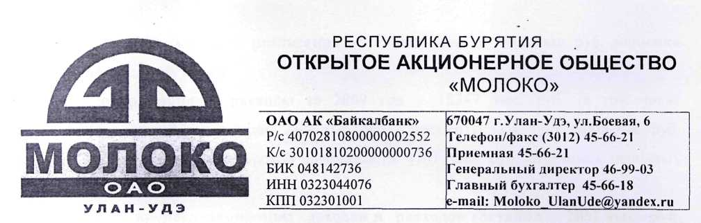
Пояснительная записка
1. Основным видом деятельности Общества является переработка сырья и реализация молочной продукции. -
Количество наименований вырабатываемой продукции составило в 2009г -65 ед. 2008 г. -95 ед.
За 2009 год выработано товарной продукции на сумму 95666 тыс. руб., что составило 72,3 % к прошлому году в действующих ценах.
Цельномолочной продукции выработано 2487 тонн, что составило 61 %
к прошлому году, в том числе:
- Молоко цельное 462 тонн 38 %
- Кисломолочная продукция 629 тонн 70 %
- Сметана 180 тонн 57%
- Творожные изделия 242 тонн 84 %
- Нежирная продукция 129 тонн 72%
Среднесписочная численность 151 человек. Снижение численности к прошлому году на 93 человек. Среднемесячная заработная плата составила - 8869 руб. увеличение к прошлому году на 111,9%
За 2009 год переработано молока 2133 тонн, в том числе от частного сектора 1050 тонн.
Финансовое состояние.
Выручка от продаж товаров, продукции, работ и услуг за 2009 год составила
94695 тыс. руб. на 37553 тыс. руб. меньше чем в 2008 году.
Себестоимость проданных товаров составила - 92065 тыс. руб.
Коммерческие расходы — 5585 тыс. руб.
Убыток от продаж - 2955 .тыс.руб.
Прочие операционные доходы за 2009 год составили 21049 тыс. руб. (в том числе от сдачи имущества в аренду 3309 тыс. руб. прочая реализации 3157 тыс. руб. господдержка 2813 тыс. руб. реализация основных фондов 5812 тыс. руб. дооценка здания 3863 тыс. руб. и др.)
господдержка 2813 тыс. руб. реализация основных фондов 5812 тыс. руб. дооценка здания 3863 тыс. руб. и др.)
Прочие операционные расходы за 2009 год - 18247 тыс. руб. (в том числе себестоимость прочей реализации 2344 тыс. руб. проценты за кредит 3005 тыс. руб. списание просроченной дебиторской задолжности 4101 тыс. руб. стоимость основных фондов 6273 тыс. руб. и др.)-
Прибыль от внереализационных доходов и расходов составил 2802 тыс. руб. Текущий налог на прибыль -232 тыс. руб.
Убыток отчетного года составил - 385 тыс. руб.
Убыток по балансу с учетом убытка прошлого года 6135 тыс. руб. составил 6520 тыс. руб.
Дебиторская задолженность по состоянию на 01.01.2009 г. составила 107345 тыс. руб.
Кредиторская задолженность по состоянию на 01.01.2009. г составила 15342 тыс. руб. (в том числе сдатчикам молока 1252 тыс. руб.).
Получено кредитов 25000 тыс. руб. на закупок сырья 8108 тыс. руб. на приобретение сухого цельного молока - 14694 тыс. руб. за парогенератор 965 тыс. руб. и другие производственные нужды на сумму 1233 тыс. руб.
Сальдо задолжности по кредиту на 01.01.2010 г по графику платежей составляет: 15884 тыс. руб. За 2009 года начислено налогов в бюджет и внебюджетные фонды 13537 тыс. руб.
Оплачено - 12593 тыс. руб. в том числе задолжность по налогам за 2008 года 4892 тыс. руб.
Приобретено основных фондов на сумму 2158 тыс. руб., в том числе машины и оборудование - 1497 тыс. руб., транспортные средства на сумму 284 тыс. руб.
Проведена замена взрывоопасной аммиачной установки на две холодильные машины с фреоном
по договору финансовой аренды (лизинга) №759Л/08/016 от 28 апреля 20087!. на сумму 8689 тыс. руб.
с последующей выплатой до 15 декабря 2010г. в сумме 3309 тыс. руб. Установлены электропорогенераторные установки в количестве 2 шт. на сумму 1077 тыс. руб.
Генеральный директор А.Л. Раднаев
Главный бухгалтер Е.В. Шеховцова

